Техническое задание

№ п/п | Код по ОКПД2 | Наименование товара | Характеристики товара | Единица измерения | Количество
1 | 25.99.12.119 | Ведро мусорное с педалью 15 литров, нержавеющая сталь  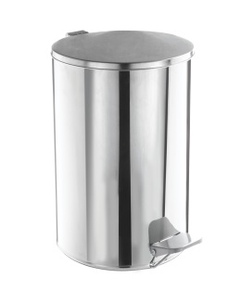 | - Тип товара: ведро-контейнер  - Объем: 15 л  - Педаль: да  - Крышка: да  - Материал: нержавеющая сталь  - Серия: Титан  - Кольцо-держатель для мусорных пакетов: да  - Объем рекомендуемого мешка: 20 л  - Покрытие: зеркальное  - Высота: 32 см  - Ширина: 25 см  - Глубина: 25 см  - Цвет: хромированный | штука | 26
Условия исполнения контракта:
1. Срок поставки: 10 (десять) календарных дня со дня заключения контракта.
2. Место поставки: 163000 г. Архангельск, пр-т Троицкий д. 115, склад.
3. Гарантийный срок товара составляет не менее 12 (Двенадцати) месяцев со дня поставки (на товары, у которых имеется гарантийный срок).
4. Документы к товару: при поставке Поставщик обязуется предоставить на весь товар:
- копии деклараций о соответствии или сертификатов соответствия (в случае если товар включен в единый перечень продукции, подлежащей обязательной сертификации, или в единый перечень продукции).
5. Цена контракта включает в себя: расходы на упаковку, перевозку до места поставки, разгрузку

